# РОССИЙСКИЙ УНИВЕРСИТЕТ ДРУЖБЫ НАРОДОВ

**Факультет физико-математических и естественных наук Кафедра прикладной информатики и теории вероятностей**

# ОТЧЕТ

**ПО ЛАБОРАТОРНОЙ РАБОТЕ №**  **4**

*дисциплина: Архитектура компьютера*

Студентка: Симбине Камила Шеймиле

Группа: НПИбд-03-23

**МОСКВА**

2024 г.

**Цель работы**

Получение навыков правильной работы с репозиториями git.

**Ввыполнение работы**

**Установка `pass`**

**1. Установите `pass` и `pass-otp`**

Откройте терминал и выполните следующую команду:

*sudo apt update*

*sudo apt install pass pass-extension-otp*

**2. Установите `gopass` (если требуется)**

*sudo apt install gopass*

**Настройка**

**Ключи GPG**

**1. Просмотр списка ключей**

В терминале выполните команду:

*gpg --list-secret-keys*

**2. Создание нового ключа (если ключа нет)**

*gpg --full-generate-key*

Следуйте инструкциям на экране для создания нового ключа.

**Инициализация хранилища**

**1. Инициализация хранилища**

Замените `<gpg-id or email>` на ваш GPG ID или email:

*pass init <gpg-id or email>*

**Синхронизация с Git**

**1. Создание структуры Git**

*pass git init*

**2. Добавление удаленного репозитория**

Предполагается, что вы уже создали репозиторий на GitHub. Замените `<git_username>` и `<git_repo>` на ваши данные:

*pass git remote add origin git@github.com:<git_username>/<git_repo>.git*

**3. Синхронизация с удаленным репозиторием**

*pass git pull*

*pass git push*

Прямые изменения

Если вы сделали изменения в файловой системе напрямую, выполните следующие команды:

**1. Перейдите в директорию с паролями**

*cd ~/.password-store/*

**2. Закоммитьте и выложите изменения**

*git add .*

*git commit -am 'edit manually'*

*git push*

**3. Проверка статуса синхронизации**

*pass git status*

**Настройка интерфейса с браузером**

**Для взаимодействия с браузером используйте `browserpass`.**

**Установка плагина browserpass**

**1. Плагин для браузера**

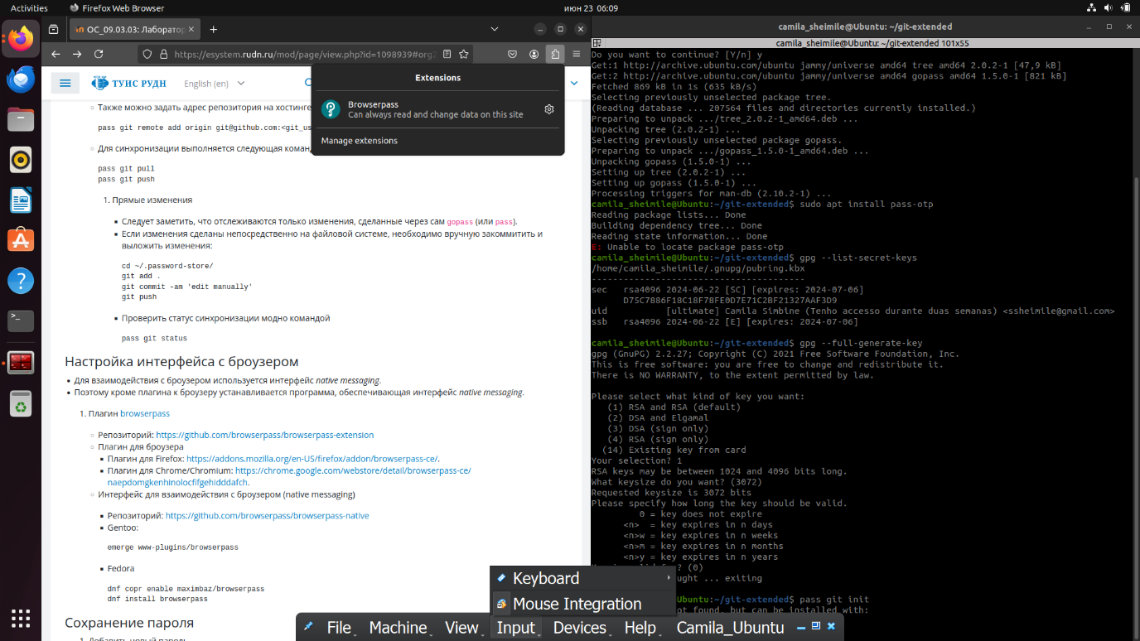

- [Плагин для Firefox](https://addons.mozilla.org/en-US/firefox/addon/browserpass-ce/)

- [Плагин для Chrome/Chromium](https://chrome.google.com/webstore/detail/browserpass-ce/naepdomgkenhinolocfifgehidddafch)

**2. Интерфейс для взаимодействия с браузером (native messaging)**

Следуйте инструкциям из [репозитория browserpass-native](https://github.com/browserpass/browserpass-native) для установки.

**Сохранение пароля**

**1. Добавление нового пароля**

*pass insert [OPTIONAL DIR]/[FILENAME]*

**2. Отображение пароля**

*pass [OPTIONAL DIR]/[FILENAME]*

**3. Замена существующего пароля**

*pass generate --in-place [FILENAME]*

**Управление файлами конфигурации с помощью `chezmoi`**

**Установка `chezmoi`**

**1. Установка `chezmoi`**

*sh -c "$(wget -qO- https://chezmoi.io/get)"*

**2. Создание репозитория для конфигурационных файлов**

*gh repo create dotfiles --template="yamadharma/dotfiles-template" --private*

**3. Инициализация chezmoi с вашим репозиторием**

*chezmoi init git@github.com:<username>/dotfiles.git*

**4. Проверка и применение изменений**

*chezmoi diff*

*chezmoi apply -v*

**Использование `chezmoi` на нескольких машинах**

**1. Инициализация chezmoi на второй машине**

*chezmoi init https://github.com/<username>/dotfiles.git*

**2. Проверка и применение изменений**

*chezmoi diff*

*chezmoi apply -v*

**Ежедневные операции с `chezmoi`**

**1. Извлечение последних изменений**

*chezmoi update*

**2. Автоматическое фиксирование и отправка изменений**

Добавьте в файл конфигурации `~/.config/chezmoi/chezmoi.toml`:

*[git]*

*autoCommit = true*

*autoPush = true*